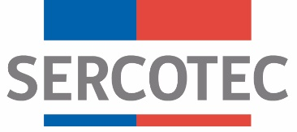

AMPLIACIÓN DE PLAZO DE POSTULACIÓN N°1

BASES DE CONVOCATORIA PROGRAMA FNDR
REACTÍVATE REGIÓN DE ÑUBLE

Provincia de Punilla

SEPTIEMBRE 2022

Por el presente acto SERCOTEC, viene en modificar en los siguientes puntos de las bases de postulación de proyectos para programa “Programa FNDR Reactívate Región de Ñuble, Provincia de Punilla”.

3. POSTULACIÓN
3.1 Plazos de postulación

DICE: Los/as interesados/as podrán iniciar y enviar su postulación a contar de las 12:00 horas del día 26 de agosto de 2022, hasta las 15:00 horas del día 16 de septiembre de 2022.

DEBE DECIR: Los/as interesados/as podrán iniciar y enviar su postulación a contar de las 12:00 horas del día 26 de agosto de 2022, hasta las 15:00 horas del día 30 de septiembre de 2022.

En todo aquello no modificado, rigen íntegramente las bases de convocatoria que por el
presente acto se modifica.

